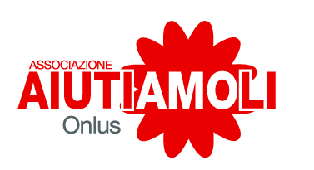

INCONTRO A TEMA

GIOVEDÌ 30 OTTOBRE ORE 17:15-18:15 (SALONE)

Reti sociali naturali


Presenta il tema la Dott.ssa Annalisa Cerri
Presidente Associazione Contatto

A seguire solo per i familiari:

“Diamo voce ai Familiari”

SPAZIO DEDICATO ALL’ASCOLTO

Dalle 18.15 alle 19.15 (AULA PC)

E’ UN APPUNTAMENTO DA NON PERDERE, VI ASPETTIAMO NUMEROSI
IN C.SO DI P.TA ROMANA 116/A Citofono n.14 Piano seminterrato (M3 Crocetta) TEL. 02 58309285

